2022年度统一镇部门决算公开文本

双台子区统一镇2022年度部门决算

目 录

第一部分 部门概况
- 主要职责
- 部门决算单位构成
第二部分 2022年度部门决算情况说明
一、收入支出决算总体情况说明
二、财政拨款收入支出决算情况说明
三、一般公共预算财政拨款“三公”经费支出决算情况说明
四、一般公共预算财政拨款基本支出决算情况说明
五、其他重要事项的情况说明
第三部分 名词解释
第四部分 2022年度部门决算报表
一、收入支出决算总表
二、收入决算表
三、支出决算表
四、财政拨款收入支出决算表
五、一般公共预算财政拨款支出决算表
六、一般公共预算财政拨款基本支出决算表
七、政府性基金预算财政拨款支出决算表
八、一般公共预算财政拨款“三公”经费支出决算表
九、国有资本经营预算财政拨款支出决算表
第五部分 附件
第一部分 部门概况

- 主要职责
（一）贯彻执行党和国家的路线方针、政策以及市区党委、政府关于镇工作方面的指示，制订具体的管理办法并组织实施。
（二）加强党的建设，做好发展党员工作，加强党员队伍建设。维护和执行党的纪律，监督党员干部和其他任何工作人员严格遵守国家法律法规。
（三）制定并落实本行政区域的经济计划和措施，促进产业结构调整及其他经济保持平衡协调发展，全面提高人民群众的生活水平和生活质量。
（四）领导和指导村级组织工作，支持、帮助村级组织加强思想、组织、制度建设，向上级党委和政府及有关部门反映村民的意见、建议和要求。
（五）抓好村文化建设，开展文明镇、文明单位，文明小区、文明村建设活动，组织开展经常性的文化、娱乐、体育活动。
（六）开展社会主义民主和法制的宣传教育，保障公民的权利;制定社会治安综合治理工作规划并组织实施;加强村管理工作，依法管理外来流动人口，处理群众来信来访，调解民间纠纷，打击违法犯罪，维护社会稳定。
（七）制定社会各项事业发展计划，发展教育、卫生健康、科技、民政、文化、体育事业;配合实施义务教育和其他各类教育;做好农业农村、劳动管理、应急管理、计划生育、科普、老龄及宗教、侨务等工作。
（八）协助有关部门做好辖区拥军优属、优抚安置、社会救济、殡葬改革、残疾人就业等工作；积极开展便民利民的服务和教育工作。
（九）协助武装部门做好辖区民兵训练和公民服兵役工作。
（十）配合相关部门做好本辖区的综合执法工作，维护辖区的良好秩序。
（十一）加强镇级财政的监督和管理，按计划组织、管理镇财政收入和支出，执行国家有关财经纪律和政策，保证国家财政收入的完成;做好统计工作。
（十二）完成区委、区政府交办的其他工作。

- 部门决算单位构成
纳入2022年部门决算编制范围的二级预算单位包括：
1.盘锦市双台子区统一镇人民政府本级

- 2022年度部门决算情况说明
（一）收入总计1480.19万元，包括：
1.财政拨款收入1480.19万元，占收入总计的100%。其中：一般公共预算财政拨款收入1480.19万元，政府性基金收入0万元，国有资本经营预算财政拨款收入0万元。
2.上级补助收入0万元，占收入总计的0%。主要是0等收入。
3.事业收入0万元，占收入总计的0%。主要是0等收入。
4.经营收入0万元，占收入总计的0%。主要是0等收入。
5.附属单位上缴收入0万元，占收入总计的0%。主要是0等收入。
6.其他收入0万元，占收入总计的0%。主要是0等收入。
7.使用非财政拨款结余0万元，占收入总计的0%。主要是0等。
8.上年结转和结余0万元，占收入总计的0%。主要是0等。
与上年相比，今年收入增加390.11万元，增长35.79%，主要原因：一是人员增加；二是项目增加。
- 支出总计1480.19万元,包括：
1.基本支出583.16万元，占支出总计的39.4%。主要是为保障机构正常运转、完成日常工作任务而发生的各项支出，其中：工资福利支出524.43万元，对个人和家庭的补助支出0.09万元，商品和服务支出58.64万元。
2.项目支出897.04万元，占支出总计的60.6%。主要包括人大会议费0.36万元，村党建经费3.57万元，村污水处理站运营费31.03万元，镇农村环境治理基础设施建设230.46万元，灾害防治及应急管理20.35万元，疫情防控支出30.76万元，社区工作经费12.51万元，镇政府日常公用支出宣传费劳务费租赁费等支出154.33万元，养殖户消杀防疫补助3.96万元，自来水厂支出66.14万元，正风肃纪监督员补助2.16万元，武装部民兵训练迷彩服采购0.53万元，扶持壮大集体经济、各村工作经费、村基础设施建设340.89万元等业务支出。
3.上缴上级支出0万元，占支出总计的0%。主要包括0等业务支出。
4.经营支出0万元，占支出总计的0%。主要包括0等业务支出。
5.对附属单位补助支出0万元，占支出总计的0%。主要包括0等业务支出。
与上年相比，今年支出增加390.11万元，增长35.79%。主要原因：一是人员增加，二是项目支出增加。
（三）年末结转和结余0万元。
主要是收支平衡的原因无结余。与上年相比，今年结转结余增加（减少）0万元，增长（降低）0%，主要原因：收支平衡。
二、财政拨款支出决算情况说明
（一）总体情况。
2022年度财政拨款支出1480.19万元，其中：基本支出583.16万元，项目支出897.04万元。与上年相比，财政拨款支出增加390.11万元，增长35.79%，主要原因：一是人员增加，二是项目支出增加。与年初预算相比，2022年度财政拨款支出完成年初预算的126.95%，其中：基本支出完成年初预算的135.49%，项目完成年初预算的121.96%。
（二）一般公共预算财政拨款支出情况。
2022年度一般公共预算财政拨款支出1480.19万元，按支出功能分类科目分，包括：一般公共服务支出432.47万元，占29.22%；社会保障和就业支出87.3万元，占5.9%；卫生健康支出41.19万元，占2.78%，节能环保支出261.49万元，占17.67%；农林水支出608.46万元，占41.11%；住房保障支出28.93万元，占1.95%；灾害防治及应急管理支出20.35万元，占1.37%。
1.一般公共服务支出432.47万元，具体包括：
（1）一般公共服务支出（类）人大事务（款）人大会议（项）0.3578万元，主要是统一镇人大会议支出，完成年初预算的0%。决算数小于年初预算数的原因主要是本年会议减少。
（2）一般公共服务支出（类）政府办公厅（室）及相关机构事务（款）行政运行（项）271.52万元，完成年初预算的130.05%，决算数大于年初预算数的原因主要是人员增加。
主要是统一镇基本人员支出和日常公用经费支出。
（3）一般公共服务支出（类）政府办公厅（室）及相关机构事务（款）其他政府办公厅（室）及相关机构事务支出（项）154.33万元，主要是统一镇政府工作宣传楼体维修和镇日常运转支出，完成年初预算的74.42%，决算数小年初预算数的原因主要是镇政府节约日常开销。
（4）一般公共服务支出（类）纪检监察事务（款）其他纪检监察事务支出（项）2.16万元，主要是正风肃纪监督员补助支出，年初无预算数。
（5）一般公共服务支出（类）党委办公厅（室）及相关机构事务（款）其他党委办公厅（室）及相关机构事务支出（项）0.5323万元，主要是武装部训练购买服装支出，完成年初预算的0%，决算数小于年初预算数的原因主要是本年党委部门支出减少。
（6）一般公共服务支出（类）组织事务（款）其他组织事务支出（项）3.57万元，主要是村党建经费,年初无预算数。
2.社会保障和就业支出87.3万元，具体包括：
（1）社会保障和就业支出（类）民政管理事务（款）基层政权建设和社区治理（项）12.51万元，主要是社区建设支出，完成年初预算的7.29%，决算数小于年初预算数的原因主要是年初预算包含人员费用，本年无支出。
（2）社会保障和就业支出（类）行政事业单位养老支出（款）机关事业单位基本养老保险缴费支出（项）28.48万元，主要是行政人员养老保险支出，完成年初预算的117.15%，决算数大于年初预算数的原因主要是人员增加。。
（3）社会保障和就业支出（类）行政事业单位养老支出（款）机关事业单位职业年金缴费支出（项）3.95万元，主要是行政人员职业年金支出，完成年初预算的190.82%，决算数大于年初预算数的原因主要是本年人员增加。
（4）社会保障和就业支出（类）其他社会保障和就业支出（款）其他社会保障和就业支出（项）42.36万元，主要是社工人员保险费支出，年初无预算数。
3.卫生健康支出41.19万元，具体包括：
（1）卫生健康支出（类）公共卫生（款）行政单位医疗（项）10.44万元，完成年初预算的107.3%主要是镇行政人员医疗保险支出。增加原因是人员增加。
（2）卫生健康支出（类）行政事业单位医疗（款）重大公共卫生服务支出（项）30.76万元，主要是新冠肺炎疫情防控支出。年初无预算数。
4.农林水支出608.46万元，具体包括：
（1）农林水支出（类）水利（款）其他水利支出（项）66.14万元，主要是统一镇自来水厂支出，完成年初预算的84.25%，决算数小于年初预算数的原因主要是自来水厂节约开支，水损减少。
（2）农林水支出（类）农村综合改革（款）对村民委员会和村党支部的补助（项）538.36万元，主要是村建设工程和村工作经费支出，年初无预算数。
（3）农林水支出（类）农业农村（款）病虫害控制（项）3.96万元，年初无预算数。
5.住房保障支出28.93万元，具体包括：
（1）住房保障支出（类）住房改革支出（款）住房公积金（项）28.93万元，主要是住房公积金支出，完成年初预算的181.49%，决算数大于年初预算数的原因主要是人员增加。
6.节能环保支出261.49万元，包括：
（1）节能环保支出（类）污染防治（款）水体（项）31.03万元。主要是村污水处理站运营费支出，年初无预算数。
（2）节能环保支出（类）污染防治（款）农村环境保护支出（项）230.46万元。完成年初预算的80.02%，决算数小于年初预算数的原因用于村屯环境整治，建设工程支出减省。
7.灾害防治及应急管理支出（类）自然灾害救灾及恢复重建支出（款）自然灾害救灾补助（项）20.35万元。主要是东地村抗洪救灾应急支出，年初无预算数。
（三）政府性基金预算财政拨款支出情况。
2022年度政府性基金预算财政拨款支出0万元。
（四）国有资本经营预算财政拨款支出情况。
2022年度国有资本经营预算财政拨款支出0万元。
三、一般公共预算财政拨款“三公”经费支出决算情况说明
2022年度一般公共预算财政拨款安排的“三公”经费支出0万元，完成全年预算的0%，决算数小于（大于）全年预算数的主要原因是0。其中：因公出国（境）费0万元，公务接待费0万元，公务用车购置及运行维护费0万元。
1.因公出国（境）费0万元，占“三公”经费支出的0%。完成全年预算的0%，决算数小于（大于）全年预算数的主要原因是0。2022年参加出国（境）团组0个，累计0人次,主要为参加0团等。2022年因公出国（境）费比上年减少（增加）0万元，下降（增长）0%，主要是0等原因。
2.公务接待费0万元，占“三公”经费支出的0%。完成全年预算的0%，决算数小于（大于）全年预算数的主要原因是0。2022年国内公务接待累计0批次、0人、0万元，主要用于0等；其中外事接待累计0批次、0人、0万元，主要用于0等。2022年公务接待费比上年减少（增加）0万元，下降（增长）0%，主要是0等原因。
3.公务用车购置及运行费0万元，占“三公”经费支出的0%。完成全年预算的0%，决算数小于（大于）全年预算数的主要原因是0。比上年减少（增加）0万元，下降（增长）0%，主要是0等原因。
其中：公务用车购置费0万元，主要用于0等,当年购置公务用车0辆。公务用车运行维护费0万元，主要用于0等，截至年末使用一般公共预算财政拨款开支运行维护费的公务用车保有量0辆。

四、一般公共预算财政拨款基本支出决算情况说明
2022年度一般公共预算财政拨款基本支出583.16万元，其中：人员经费524.52万元，主要包括基本工资、津贴补贴、奖金、其他社会保障缴费、机关事业单位基本养老保险缴费、其他工资福利支出、离休费、退休费、抚恤金、生活补助、奖励金、住房公积金、采暖补贴、其他对个人和家庭补助的支出；日常公用经费58.64万元，主要包括办公费、印刷费、手续费、水费、电费、邮电费、取暖费、物业费、差旅费、因公出国（境）费用、维修（护）费、租赁费、会议费、培训费、公务接待费、劳务费、委托业务费、工会经费、福利费、公务用车运行维护费、其他交通费用、其他商品和服务支出、办公设备购置、专用设备购置、信息网络及软件购置更新。
五、其他重要事项的情况说明
（一）机关运行经费支出情况。
2022年机关运行经费支出58.64万元，比上年减少0.88万元，降低1.48%，主要原因是节约运行经费支出。
- 政府采购支出情况。
2022年政府采购支出总额0万元，其中：政府采购货物支出0万元，政府采购工程支出0万元，政府采购服务支出0万元。授予中小企业合同金额0万元，占政府采购支出总额的0%，其中：授予小微企业合同金额0万元，占中小企业采购支出总额的0%；货物采购授予中小企业合同金额占货物支出金额的0%；工程采购授予中小企业合同金额占货物支出金额的0%；服务采购授予中小企业合同金额占货物支出金额的0%。
（三）国有资产占用情况。
截至2022年12月31日，共有车辆0辆，其中：副省级以上领导干部用车0辆，主要领导干部用车0辆，机要通信用车0辆，应急保障用车0辆，执法执勤用车0辆，特种专业技术用车0辆，离退休干部用车0辆，其他用车0辆，其他用车主要是……；单价100万元（含）以上设备（不含车辆）0台（套）。
（四）预算绩效情况。
1.预算绩效管理工作开展情况。
根据预算绩效管理要求，我部门组织对2022年度预算项目支出全面开展绩效自评，共涉及预算支出项目12个，涉及资金435.04万元，自评覆盖率（开展绩效自评的项目数/年初批复绩效目标的项目数）达到100%，自评平均分（开展绩效自评的项目分数总和/开展绩效自评的项目数）100分。组织对1个单位开展整体绩效自评，涉及资金435.04万元，自评平均分79分。
2.项目绩效自评结果。
我部门组织对“武装部项目经费”、“林业和草原事务管理专项业务经费”、“应急管理专项业务经费”、“水利事务管理专项业务经费”、“信防维稳经费”、“人大专项业务经费”、“镇工作经费”、“咨询费”、“农村环境保护”、“食堂费用”、“防汛费”、“自来水厂经费”等12个项目开展了部门评价，涉及资金435.04万元。通过部门绩效评价发现主要存在以下问题：前期预估不足，年初无法确定会议次数和召开方式，造成预算与实际情况存在差额。下一步将采取以下措施加以改进：深入学习“预算法”等相关知识，细化预算项目及金额，对可能有变化的项目提高关注度，同时对项目可能发生的变化提前拟定相应的预案。。
2.部门决算中项目绩效自评结果。
（1）“统一镇人大会议支出”项目自评综述：：根据年初设定的绩效目标，项目自评得分13.92分。项目全年预算数为3万元，执行数为0.41万元，完成预算的13.92%。项目绩效目标完成情况：一是保证了镇人大会议的顺利举行；二是完成了数量、质量指标、社会效益指标、生态效益指标、服务对象满意度指标。：执行数低于预算数。原因：一是厉行节约，精简流程，压缩会议成本；二是无法准确预估会议次数和明确会议召开的方式。下一步改进措施：一是对年初预算进行更详尽的规划，最大限度减少预算数与执行数存在差额较大的情况发生；二是强化学习，不断提高思想认识，认真学习“预算法”等相关法规、制度，增强预算意识，提升预算准确度。

（2）“镇工作经费支出”项目自评综述：：根据年初设定的绩效目标，项目自评得分99.98分。项目全年预算数为143.10万元，执行数为143.08万元，完成预算的99.98%。项目绩效目标完成情况：一是保证了镇机关工作的正常运转、统一镇政府宣传、信访维稳、办公楼体维修，周边道路绿化工程建设。二是完成了数量指标、质量指标、时效指标、社会效益指标、生态效益指标、服务对象满意度指标。发现的主要问题及原因：执行数低于预算数。一是对年初预算进行更详尽的规划，最大限度减少预算数与执行数存在差额较大的情况发生；二是强化学习，不断提高思想认识，认真学习“预算法”等相关法规、制度，增强预算意识，提升预算准确度。
（3）“自来水厂经费”项目自评综述：根据年初设定的绩效目标项目项目自评得分69.51分,全年预算数为78.5万元，执行数为54.56万元，完成预算的69.51%。项目绩效目标完成情况：一是使村民安全及时饮水、管道维修、保证自来水厂正常运转。二是完成了数量指标、质量指标、时效指标、社会效益指标、生态效益指标、服务对象满意度指标。发现的主要问题及原因：执行数低于预算数。一是增强与相关部门的沟通，对可能有变化的项目提高关注度，及时调整；二是加强学习，提高思想认识，认真学习“预算法”等相关法规、制度，增强预算意识。规范财务运行，加强预算支出管理。
（4）“农村环境保护”项目自评综述：根据年初设定的绩效目标，项目自评得分98.57分,项目全年预算数为418万元，执行数为412.02万元，完成预算的98.57%。项目绩效目标完成情况：一是村屯环境美化、村屯基础设施建设。二是完成了数量指标、质量指标、时效指标、社会效益指标、生态效益指标、服务对象满意度指标。发现的主要问题及原因：执行数低于预算数。一是增强与相关部门的沟通，对可能有变化的项目提高关注度，及时调整；二是加强学习，提高思想认识，认真学习“预算法”等相关法规、制度，增强预算意识。规范财务运行，加强预算支出管理。
- “食堂费用”项目自评综述：根据年初设定的绩效目标，项目自评得分100分,项目全年预算数为35万元，执行数为35万元，完成预算的100%。项目绩效目标完成情况：一是保证镇政府工作人员日常用餐支出。二是完成了数量指标、质量指标、时效指标、社会效益指标、生态效益指标、服务对象满意度指标。
- “防汛费”项目自评综述：根据年初设定的绩效目标，项目自评得分41.86分,项目全年预算数为50万元，执行数为20.93万元，完成预算的41.86%。项目绩效目标完成情况：一是防汛救灾应急支出。二是完成了数量指标、质量指标、时效指标、社会效益指标、生态效益指标、服务对象满意度指标。发现的主要问题及原因：执行数低于预算数。一是增强与相关部门的沟通，对可能有变化的项目提高关注度，及时调整；二是加强学习，提高思想认识，认真学习“预算法”等相关法规、制度，增强预算意识。规范财务运行，加强预算支出管理。
（（7）“咨询费”项目自评综述：根据年初设定的绩效目标，项目自评得分58.64分,项目全年预算数为13万元，执行数为7.62万元，完成预算的58.64%。项目绩效目标完成情况：一是保证了镇政府工程服务等项目正确实施。二是完成了数量指标、质量指标、时效指标、社会效益指标、生态效益指标、服务对象满意度指标。发现的主要问题及原因：执行数低于预算数。一是增强与相关部门的沟通，对可能有变化的项目提高关注度，及时调整；二是加强学习，提高思想认识，认真学习“预算法”等相关法规、制度，增强预算意识。规范财务运行，加强预算支出管理。
（8）“武装部项目经费”项目自评综述：根据年初设定的绩效目标，项目自评得分0分,项目全年预算数为0万元，执行数为0万元，完成预算的0%。项目绩效目标完成情况：一是保证了镇政府工程服务等项目正确实施。二是完成了数量指标、质量指标、时效指标、社会效益指标、生态效益指标、服务对象满意度指标。发现的主要问题及原因：一是增强与相关部门的沟通，对可能有变化的项目提高关注度，及时调整；二是加强学习，提高思想认识，认真学习“预算法”等相关法规、制度，增强预算意识。规范财务运行，加强预算支出管理。
（9）“林业和草原事务管理专项业务经费”项目自评综述：根据年初设定的绩效目标，项目自评得分0分,项目全年预算数为0万元，执行数为0万元，完成预算的0%。项目绩效目标完成情况：一是保证了镇政府工程服务等项目正确实施。二是完成了数量指标、质量指标、时效指标、社会效益指标、生态效益指标、服务对象满意度指标。发现的主要问题及原因：一是增强与相关部门的沟通，对可能有变化的项目提高关注度，及时调整；二是加强学习，提高思想认识，认真学习“预算法”等相关法规、制度，增强预算意识。规范财务运行，加强预算支出管理。
（10）“应急管理专项业务经费”项目自评综述：根据年初设定的绩效目标，项目自评得分0分,项目全年预算数为0万元，执行数为0万元，完成预算的0%。项目绩效目标完成情况：一是保证了镇政府工程服务等项目正确实施。二是完成了数量指标、质量指标、时效指标、社会效益指标、生态效益指标、服务对象满意度指标。发现的主要问题及原因：一是增强与相关部门的沟通，对可能有变化的项目提高关注度，及时调整；二是加强学习，提高思想认识，认真学习“预算法”等相关法规、制度，增强预算意识。规范财务运行，加强预算支出管理。
（11）“水利事务管理专项业务经费”项目自评综述：根据年初设定的绩效目标，项目自评得分0分,项目全年预算数为0万元，执行数为0万元，完成预算的0%。项目绩效目标完成情况：一是保证了镇政府工程服务等项目正确实施。二是完成了数量指标、质量指标、时效指标、社会效益指标、生态效益指标、服务对象满意度指标。发现的主要问题及原因：一是增强与相关部门的沟通，对可能有变化的项目提高关注度，及时调整；二是加强学习，提高思想认识，认真学习“预算法”等相关法规、制度，增强预算意识。规范财务运行，加强预算支出管理。
（12）“信防维稳经费”项目自评综述：根据年初设定的绩效目标，项目自评得分0分,项目全年预算数为0万元，执行数为0万元，完成预算的0%。项目绩效目标完成情况：一是保证了镇政府工程服务等项目正确实施。二是完成了数量指标、质量指标、时效指标、社会效益指标、生态效益指标、服务对象满意度指标。发现的主要问题及原因：一是增强与相关部门的沟通，对可能有变化的项目提高关注度，及时调整；二是加强学习，提高思想认识，认真学习“预算法”等相关法规、制度，增强预算意识。规范财务运行，加强预算支出管理。
- 部门评价结果。
完成全面梳理和优化支出流程，健全预算编制，认真抓好各项目支出。
4.财政评价结果。
本单位要加强预算执行事前规划，准确编制用款计划，夯实国库集中支付基础工作，建立大额支付报备制度。建议规范部门预算管理。
《预算（项目）政策绩效自评表》见附件。
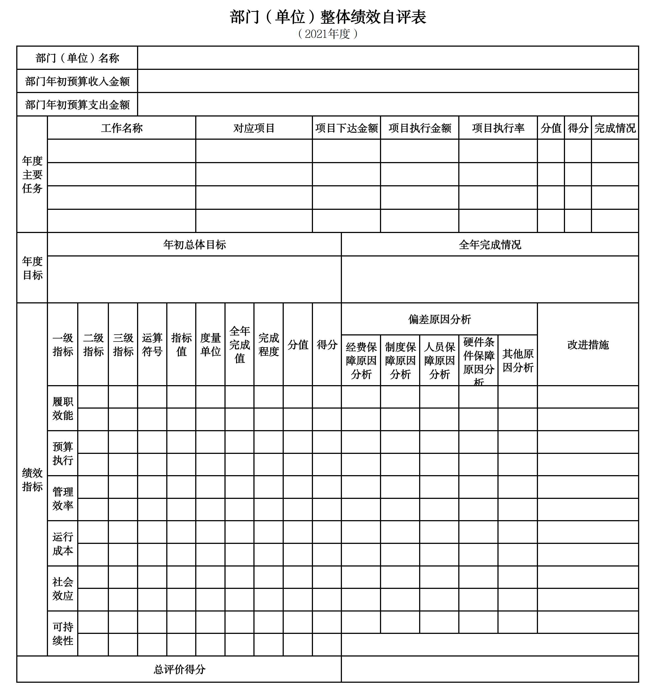
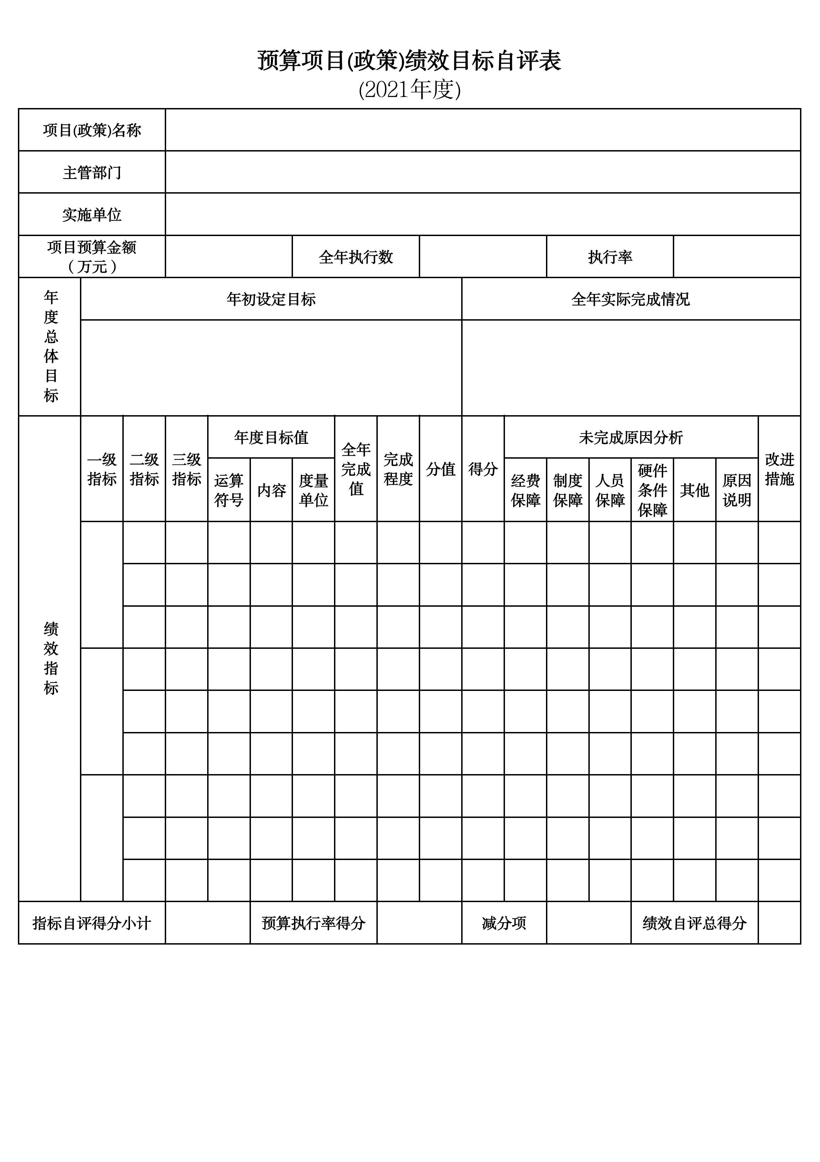
第三部分 名词解释

1.财政拨款收入：指单位从同级财政部门取得的财政预算资金。
2.上级补助收入：指单位从主管部门和上级单位取得的非财政性补助收入。
3.事业收入：指事业单位开展专业业务活动及辅助活动所取得的收入。
4.经营收入：指事业单位在专业业务活动及辅助活动之外开展非独立核算经营活动取得的收入。
5.附属单位上缴收入：指单位附属的独立核算单位按照规定上缴的收入。
6.其他收入：指除上述“财政拨款收入”、 “上级补助收入”、“事业收入”、“经营收入”、“附属单位上缴收入”等以外的收入。
7.使用非财政拨款结余：指事业单位按照预算管理要求使用非财政拨款结余弥补收支差额的金额。
8.上年结转和结余：指以前年度尚未完成、结转到本年按有关规定继续使用的资金。
9.基本支出：指保障机构正常运转、完成日常工作任务而发生的人员支出和公用支出。
10.项目支出：指在基本支出之外为完成特定行政任务和事业发展目标所发生的支出。
11.上缴上级支出：指事业单位按照财政部门和主管部门的规定上缴上级单位的支出。
12.经营支出：指事业单位在专业活动及辅助活动之外开展非独立核算经营活动发生的支出。
13.对附属单位补助支出：指事业单位用财政补助收入之外的收入对附属单位补助发生的支出。
14.“三公”经费：指用一般公共预算财政拨款安排的因公出国（境）费、公务用车购置及运行费和公务接待费。其中，因公出国（境）费反映单位公务出国（境）的住宿费、旅费、伙食补助费、杂费、培训费等支出；公务用车购置及运行费反映单位公务用车购置费及燃料费、维修费、过路过桥费、保险费、安全奖励费用等支出；公务接待费反映单位按规定开支的各类公务接待（含外宾接待）支出。
15.机关运行经费：指为保障行政单位和参照公务员法管理的事业单位运行，使用一般公共预算财政拨款安排的基本支出中用于购买货物和服务的各项资金，包括办公及印刷费、邮电费、差旅费、会议费、福利费、日常维修费、专用材料及一般设备购置费、办公用房水电费、办公用房取暖费、办公用房物业管理费、公务用车运行维护费以及其他费用。
16.一般公共服务（类）财政事务（款）行政运行（项）：反映行政单位（包括实行公务员管理的事业单位）的基本支出。
（部门决算涉及的支出功能分类全部项级科目，逐一解释）……

第四部分 2022年度部门决算表

